# Báo cáo bài tập tuần 4

Mục lục

Báo cáo bài tập tuần 4 1

1. Biểu đồ usecase tổng quan 2

2. Thiết kế kiến trúc cho use case “Pay Order” 2

a) Phân tích lớp 2

b) Biểu đồ trình tự 3

c) Biểu đồ giao tiếp 3

3. Phân tích usecase “Place Order” 4

a) Biểu đồ lớp 4

b) Biểu đồ trình tự 5

c) Biểu đồ giao tiếp 6

## Biểu đồ usecase tổng quan

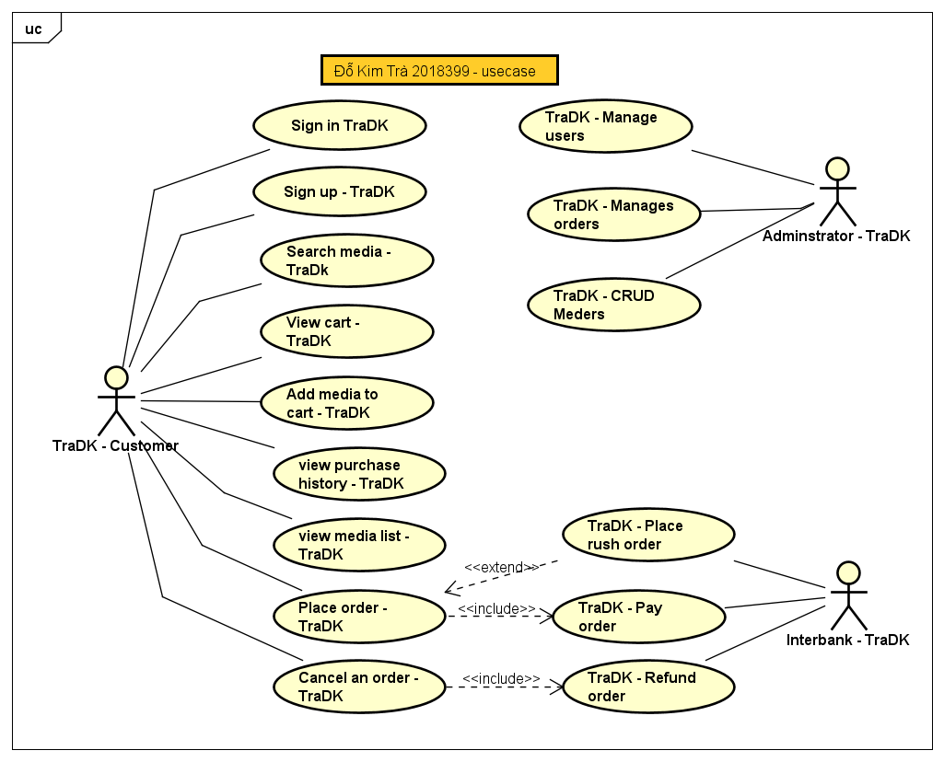

## Thiết kế kiến trúc cho use case “Pay Order”

### Phân tích lớp

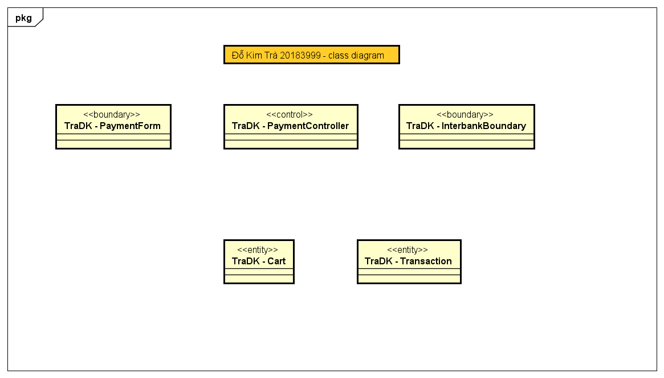

### Biểu đồ trình tự

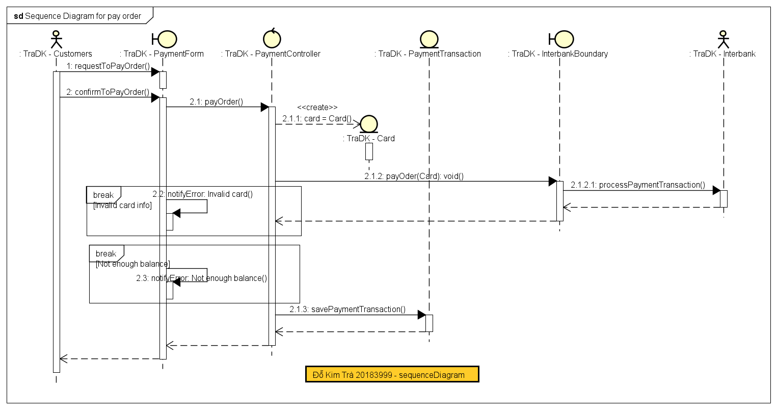

### c) Biểu đồ giao tiếp

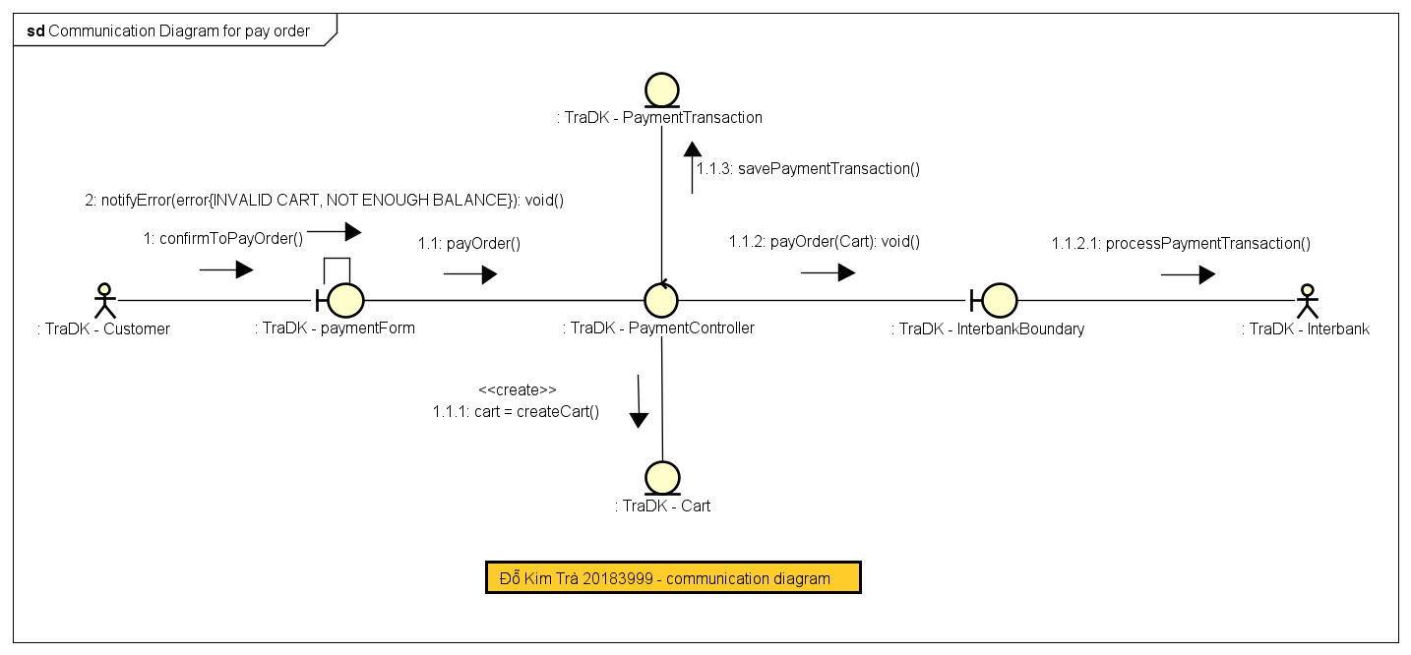

## Phân tích usecase “Place Order”

### Biểu đồ lớp

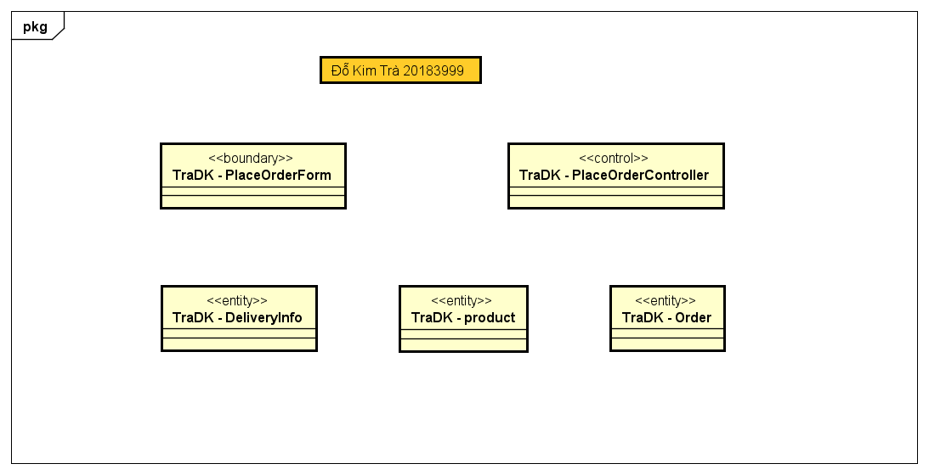

### Biểu đồ trình tự

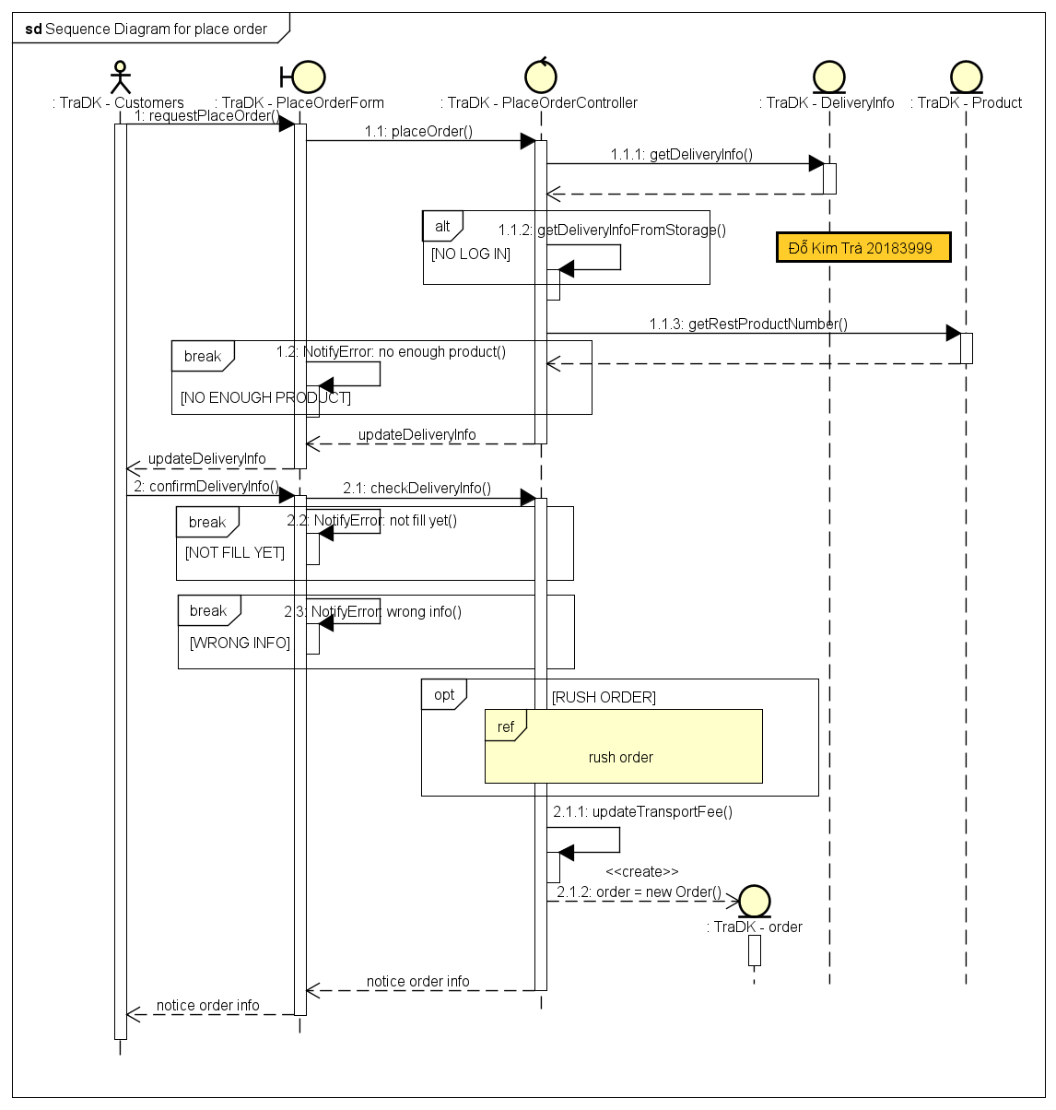

### Biểu đồ giao tiếp

